Національний технічний університет України
«Київський політехнічний інститут
імені ІГОРЯ СІКОРСЬКОГО»
Інститут енергозбереження та енергоменеджменту
Кафедра теплотехніки та енергозбереження

«На правах рукопису»  УДК _621.472________ | «До захисту допущено»  Завідувач кафедри  __________ В.І.Дешко _  (підпис) (ініціали, прізвище)  “___”_____________2018 р.

Магістерська дисертація

зі спеціальності 144 «Теплоенергетика»
спеціалізація «Енергетичний менеджмент та інжиніринг»
на тему: «Сонячна енергоустановка на базі двигуна Стірлінга з тепловим акумулятором»
Виконав: студент VI курсу, групи _ОТ – 61м_
^{(шифр групи)}
Бондаренко Владислав Вікторович

^{(прізвище, ім’я, по батькові)} ^{(підпис)}
Науковий керівник к.т.н., доцент Студенець В.П.
(посада, науковий ступінь, вчене звання, прізвище та ініціали) ^{(підпис)}
Нормоконтроль к.т.н., доцент Шкляр В.І. _________
(посада, науковий ступінь, вчене звання, прізвище, ініціали) (підпис)
Рецензент к.т.н., с.н.с. Демченко В.Г.
(посада, науковий ступінь, вчене звання, науковий ступінь, прізвище та ініціали) ^{(підпис)}
Рецензент _к.т.н., старший викладач Дерев’янко Д.Г.
(посада, науковий ступінь, вчене звання, науковий ступінь, прізвище та ініціали) ^{(підпис)}

Засвідчую, що у цій магістерській дисертації немає запозичень з праць інших авторів без відповідних посилань.
Студент _____________
^{(підпис)}
Київ – 2018 року

РЕФЕРАТ
Актуальність роботи
Світова сонячна енергетика розвивається дуже швидко. Крім щорічного приросту встановлених потужностей активно ведуться розробки технологій, що дозволяють підвищувати ефективність генерації електроенергії.
Однією з розвиваючихся технологій перетворення сонячного випромінювання у електричну енергію є СЕУ, що складаються з сонячного концентратора та теплового двигуна, котрий перетворює теплову енергію на механічну та електричну.
Особливістю роботи цих установок є необхідність акумулювання енергії, у зв'язку з непостійністю надходження енергії від сонця. Стабільність і надійність функціонування таких систем можуть бути досягнуті за допомогою акумуляторів, що заряджаються в період перевищення надходження енергії над споживанням і розряджається при перевищенні споживання.
Мета дослідження
Метою роботи є створення теплового акумулятора на базі матеріалу з фазовим переходом, дослідження його роботи та визначення основних енергетичних характеристик на сонячній енергоустановці з двигуном Стірлінга УДС-1.
Задачі дослідження
Для досягнення мети було сформульовано наступні задачі:
- створення теплового акумулятора на базі матеріалу з фазовим переходом;
- створення дослідницької сонячної енергетичної установки на базі підібраних структурних елементів: сонячного концентратора, двигуна Стірлінга УДС – 1, електрогенератора, теплового акумулятора;
- проведення експериментальних досліджень з перевіркою роботоздатності створеної СЕУ та визначення основних енергетичних характеристик СЕУ та теплового акумулятора.
- аналіз отриманих експериментальних результатів, проведення теоретичних розрахунків та визначення основних характеристик процесу акумулювання теплоти
Об’єкт дослідження: сонячна енергоустановка, що складається з двигуна Стірлінга та теплового акумулятора.
Предмет дослідження: основні характеристики та ефективність перетворення та акумулювання сонячної енергії. Процеси теплообміну у тепловому акумуляторі, що базується на принцип фазового переходу.
Методи дослідження
1. Експериментальні методи: визначення основних робочих параметрів елементів СЕУ (температура ТА, частота обертів ДС, струм, напруга на виході електрогенератора).
2. Теоретичні методи: методи розрахунку теплового потоку від тіла, комп’ютерне моделювання процесу тепловіддачі енергії ТА на повітрі.
Наукова новизна одержаних результатів
– створено тепловий акумулятор для СЕУ на базі двигуна Стірлінга зі сплаву Mg51%-Zn;
– побудовані термограми охолодження ТА при роботі з СЕУ та при охолодженні водою і повітрям;
– побудовані графіки струму, напруги та потужності електрогенератора СЕУ при її роботі з ТА;
– визначена діаграма теплового потоку ТА у часі та розрахована його енергоємність;
– проведено комп’ютерне моделювання процесу охолодження акумулятора на повітрі з використанням програмного забезпечення SolidWorks.

Практичне значення одержаних результатів
В роботі доведена роботоздатність теплового акумулятора виготовленого зі сплаву Mg51%-Zn та експериментальним шляхом отримані його основні енергетичні показники.
Створений ТА та модернізована СЕУ можуть використовуватися у навчальному процесі для демонстрації роботоздатності системи та визначання показників її роботи.
Апробація результатів дисертації
1) Виготовлення теплового акумулятора для сонячної енергоустановки на базі двигуна Стірлінга. //Матеріали ХVІ міжнародної науково-практичної конференції аспірантів, магістрантів, студентів «Сучасні проблеми наукового забезпечення енергетики» 24 – 27 квітня 2018 року. Київ-2018. – с.233.
2) Дослідження теплового акумулятора для сонячної енергоустановки на базі двигуна Стірлінга // Матеріали науково-технічної конференції «ЕНЕРГЕТИКА. ЕКОЛОГІЯ. ЛЮДИНА» 2018 року. Інститут енергозбереження та енергоменеджменту НТУУ «КПІ». Київ-2018.
Ключові слова: двигун Стірлінга, сонячна енергетика, сонячна енергетична установка, тепловий акумулятор, фазовий перехід.

ABSTRACT

Topicality of work
Solar power develops very quickly. In addition to the annual increase in installed capacity actively develop technologies that improve the efficiency of generating electricity.
One of the developing technologies of converting solar radiation into electric energy is the solar generating power plant consisting of a solar hub and a thermal motor, which converts thermal energy into mechanical and electrical energy.
The peculiarity of these plants is the need to accumulate energy, due to the volatility of energy from the sun. The stability and reliability of the functioning of such systems can be achieved with using of accumulators, charged in the period of excess energy intake over consumption and discharged in excess of consumption.
The aim of the study
The purpose of the work is to create a thermal battery based on material with phase transition, study how it works and determine the main energy characteristics of the power plant with the Stirling engine UDS-1.
Tasks of the research
To achieve the goal, the following tasks were formulated:
- creation of a thermal battery based on material with phase transition;
- creation of research solar power installation on the basis of selected structural elements: solar concentrator, Stirling engine UDS - 1, electric generator, thermal accumulator;
- conduct pilot studies to verify the feasibility of the created SPP and determine the main energy characteristics of the SPP and heat storage.
- analysis of the experimental results obtained, theoretical calculations and determination of the main characteristics of the process of heat accumulation
Object of research: thermal battery, working with the phase transition of matter.
Subject of research: characteristics of a heat storage and SPP on the basis of the Stirling engine with a heat accumulator.
Research methods
1. Experimental methods: the determination of the main operating parameters of the elements of the SPP (temperature HS, speed of the SE, amperage, voltage at the output of the generator).
2. Theoretical methods: methods of calculating the heat flow from the body, computer simulation of the process of heat transfer of energy HS in the air.
Scientific novelty of the obtained results
- a body battery for the SPP on the basis of the Stirling engine from the alloy Mg51% -Zn was created;
- thermograms is constructed during operation with SPP cooled by water and air;
- diagrams of the current, voltage and power of the generator of the SPP during its operation with TA have been constructed;
- the diagram of the heat flow in the time HS is determined and its energy intensity is calculated;
- computer simulation of the cooling process of the battery in the air using SolidWorks software has been carried out.
The practical value of the results
The work proved that the heat accumulator manufactured from the alloy Mg51% -Zn was experimentally obtained and its main energy indices were obtained.
The HS created and the upgraded SPP can be used in the learning process to demonstrate the robotability of the system and determine its performance.
Approbation of the results of the dissertation
1) Production of a thermal battery for a solar power plant based on the Stirling engine. // Materials of the XVII International Scientific and Practical Conference of Postgraduates, Graduates, Students "Modern Problems of Scientific Supply of Power Engineering" April 24 - 27, 2018. Kyiv-2018.
2) Investigation of the thermal battery for a solar power plant based on the Stirling engine // Materials of the scientific and technical conference "ENERGY. ECOLOGY. MAN "2018 year. Institute of Energy Saving and Energy Management NTUU "KPI". Kyiv-2018.
Keywords: Stirling engine, solar energy, solar power plant, heat storage, PСM.
Зміст

ПЕРЕЛІК УМОВНИХ ПОЗНАЧЕНЬ, СИМВОЛІВ, СКОРОЧЕНЬ І ТЕРМІНІВ 11
ВСТУП 12
1 ЛІТЕРАТУРНИЙ ОГЛЯД 14
1.1 Сонячна енергетика 14
1.2 Двигун Стірлінга 17
1.3 Акумулювання 19
2 ДОСЛІДНИЦЬКИЙ СТЕНД «СОНЯЧНИЙ КОНЦЕНТРАТОР – ДВИГУН СТІРЛІНГА – ЕЛЕКТРОГЕНЕРАТОР – ТЕПЛОВИЙ АКУМУЛЯТОР» 23
2.1 Двигун Стірлінга УДС-1 24
2.2 Сонячний концентратор 26
2.3 Тепловий акумулятор з акумулюючою речовиною Мg51%-Zn 27
3 ЕКСПЕРИМЕНТАЛЬНІ ДОСЛІДЖЕННЯ 30
3.1 Дослідження теплового акумулятора на експериментальній установці «сонячний концентратор – УДС-1» з електрогенератором 30
3.2 Дослідження теплового акумулятора на експериментальній установці «сонячний концентратор – УДС-1» без електрогенератора 35
3.3 Дослідження теплового акумулятора при охолодженні водою 40
3.4 Дослідження теплового акумулятора при охолодженні на повітрі 42
3 АНАЛІЗ ЕКСПЕРИМЕНТАЛЬНИХ ДАНИХ 45
4.1 Розрахунок теплового потоку від акумулятора до навколишнього повітря при самочинному охолодженні акумулятора. 45
4.2 Розрахунок енергоємності акумулятора користуючись результатами експериментів з охолодженням водою. 53
4.3 Моделювання процесу охолодження акумулятора на повітрі використовуючи програмне забезпечення SolidWorks. 54
ВИСНОВКИ 61
ПЕРЕЛІК ВИКОРИСТАНИХ ДЖЕРЕЛ 63

ПЕРЕЛІК УМОВНИХ ПОЗНАЧЕНЬ, СИМВОЛІВ, СКОРОЧЕНЬ І ТЕРМІНІВ

d | діаметр внутрішній [мм]
D | діаметр зовнішній [мм]
F | площа [м²]
h | висота внутрішня [мм]
H | висота зовнішня[мм]
P | потужність [Вт]
p | тиск [МПа]
q | тепловий потік [Вт]
Qзт | теплоємнісна складова теплового [кДж]
Qфп | теплота фазового переходу [кДж]
r | питома теплота фазового переходу [кДж/кг]
T | температура [К]
u | внутрішня енергія [кДж/кг]
V | об’єм [м³]
v | питомий об'єм [м³/кг]
W | робота [Дж]
 | ККД
ДС |  | двигун Стірлінга
РТ |  | робоче тіло
СЕУ |  | сонячна енергетична установка
СК |  | сонячний концентратор
ТА |  | тепловий акумулятор
ТАМ |  | теплоакумулюючий матеріал

ВСТУП

У зв'язку з необхідністю задовольняти зростаючі потреби населення у паливі, електричній та тепловій енергії, поряд із забезпеченням екологічної безпеки, виникає необхідність розвитку відновлюваної енергетики, зокрема сонячних енергетичних установок (СЕУ).
Особливістю роботи цих установок є необхідність акумулювання енергії, у зв'язку з непостійністю надходження енергії від сонця. Стабільність і надійність функціонування таких систем можуть бути досягнуті за допомогою акумуляторів, що заряджаються в період перевищення надходження енергії над споживанням і розряджається при перевищенні споживання.
Для генерації електроенергії з допомогою сонячного випромінювання використовуються різні методи: фотоефект, перетворення теплової енергії, отриманої від сонця, у електроенергію з допомогою теплових двигунів та електрогенераторів. В останньому випадку, оскільки для генерації електричної енергії використовується теплова енергія, то акумулювання може відбуватися як після генерації (електричної), так і до (теплової).
Енергосистеми з акумулюванням енергії мають ряд переваг: споживачі стають незалежними від мінливості роботи джерела енергії, за рахунок акумулювання можна покрити частина пікових навантажень, зменшити встановлену потужність і, отже, капітальні витрати на джерела теплової енергії. Виходячи з цього виникає необхідність вирішення проблеми акумулювання енергії шляхом створення високоефективних і економічних акумуляторів для різних систем.
Аналіз стану питання. Оскільки сонце, як джерело енергії, є непостійним у часі, то енергетичні установки, що використовують сонячну енергію, для узгодження добових графіків споживання та генерації енергії мають містити у собі акумулятор.
Мета роботи. Метою роботи є створення теплового акумулятора на базі матеріалу з фазовим переходом, дослідження його роботи та визначення основних енергетичних характеристик на енергетичній установці з двигуном Стірлінга УДС-1.
Задачі дослідження:
- створення теплового акумулятора на базі матеріалу з фазовим переходом;
- модернізація дослідної установки СЕУ з двигуном Стірлінга для можливості дослідити на ній характеристики роботи акумулятора;
- проведення експериментальних досліджень з перевіркою роботоздатності створеної СЕУ та визначення основних енергетичних характеристик СЕУ та теплового акумулятора.
- аналіз отриманих експериментальних результатів, проведення теоретичних розрахунків та визначення основних характеристик процесу акумулювання теплоти.
План досліджень:
- підбір PCM – матеріалу, що використаний для створення теплового акумулятора;
- створення теплового акумулятора на базі PCM – матеріалу;
- налагодження дослідницького стенду «сонячний імітатор – двигун Стірлінга – тепловий акумулятор»;
- проведення експериментальних досліджень з вимірюванням основних характеристик роботи установки;
- комп’ютерне моделювання процесів теплообміну між акумулятором та навколишнім середовищем;
- обробка результатів експериментів.

1 ЛІТЕРТУРНИЙ ОГЛЯД

1.1 Сонячна енергетика

Сонячна енергетика – різновид альтернативної енергетики, що використовує, як джерело, відновлюване джерело енергії – сонячну енергію. Сонячна енергія з допомогою різних технологій може бути перетворена як у теплову, так і у електричну енергію. Існує декілька варіантів генерації електроенергії використовуючи енергію сонця, а саме[1]:

- фотоелектричні модулі;

- геліотермальні з турбогенераторами;

- геліотермальні з двигунами Стірлінга;

- аеростатні СЕС;

- сонячно-вакуумні СЕС;

- «сонячне паливо».

В сонячних електростанціях, де використовуються фотоелектричні модулі, перетворення енергії сонячного випромінювання у електричну енергії відбувається безпосередньо з допомогою фотоелементів.

В СЕС баштового типу сонячні промені з допомогою геліостатів концентруються на приймачі башти, в якому знаходиться вода, що під дією теплової енергії перетворюється на пар та надходить до турбогенератора для виробництва електроенергії.

СЕС тарілчастого типу працюють за аналогічним принципом, але мають іншу конструкцію, вони являють собою параболоїд-концентратор та приймач, що знаходиться у фокусі тарілки, приймач може бути двигуном Стірлінга, ємністю з маслом, що використовується для випаровування води або безпосередньо водою[2].

СЕС з параболічними концентраторами містять в фокусі параболічного дзеркала трубу з теплоносієм, як правило маслом, що використовується для виробництва пари.

Аеростатні СЕС являють собою балони-аеростати, що знаходяться на великій висоті (вище хмар) та з рахунок цього можуть приймати значно більшу кількість сонячної енергії.

В сонячно-вакуумних СЕС частина земної поверхні нагрівається сонцем, що спричиняє різницю тиску між нагрітою та ненагрітою зоною, а отже і вітрові потоки. Механічна енергія вітру в свою чергу перетворюється на електричну енергію з допомогою вітрогенераторів[3].

Також сонячна енергія використовується у виробництві водню, що являє собою паливо[4].

Потенціал розвитку сонячної енергетики в Україні є досить високим. У таблиці 1.1. наведені показники загального,, технічного та економічного потенціалу України.

Таблиця 1.1 – Сумарний річний потенціал сонячної енергії на території України[5]
Загальний потенціал |  | Технічний потенціал |  | Економічний потенціал
кВт.год/рік | т ум. п/рік | кВт.год/рік | т ум. п/рік | кВт.год/рік | т ум. п/рік
720.10¹² | 88,4.10⁹ | 3,46.10¹² | 0,72.10⁹ | 5,4.10⁹ | 0,9.10⁶

На рисунках 1.1 та 1.2 зображений розподіл річного рівня сонячної радіації, що падає на горизонтальну поверхню в Україні та Європі.

На 2017 рік встановлена пікова потужність СЕС на території України складає 742 МВт. При цьому спостерігається динаміка швидкого зростання цього показника. Відповідні дані приведені у таблиці 1.2.

Таблиця 1.2 – Встановлена пікова потужність СЕС на території України[7]
Рік | 2009 | 2010 | 2011 | 2012 | 2013 | 2014 | 2015 | 2016 | 2017
МВт | 0 | 10 | 180 | 320 | 560 | 350 | 360 | 568 | 742

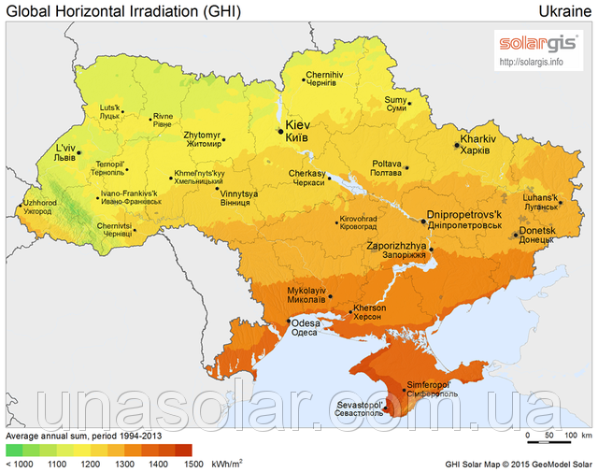
Рисунок 1.1 – Сумарний річний потенціал сонячної енергії на території України[8]

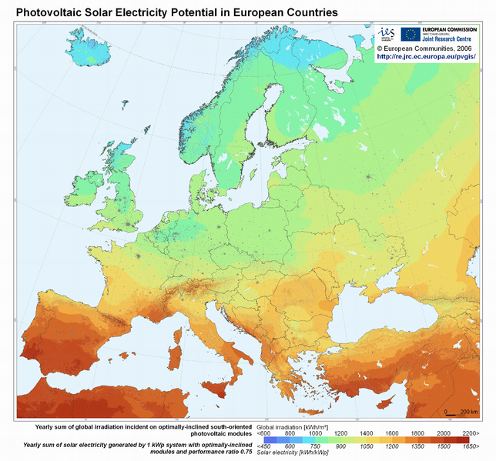
Рисунок 1.2 – Сумарний річний потенціал сонячної енергії на території Європи[9]

1.2 Двигун Стірлінга

Двигун Стірлінга – це теплова машина, принцип роботи котрої базується на почерговому нагріванні та охолодженні робочого тіла та отриманням в результаті його розширення та стиснення корисної роботи. Є різновидом двигуна зовнішнього згорання. Тобто теплота може підводитися ззовні, а отже джерелом теплоти може бути будь-що, наприклад сонячне випромінювання.

Переваги двигуна Стірлінга[11]:

- Може працювати від будь-якого джерела теплоти (сонце, викопне паливо, атомний нагрівач та інше). Головна умова роботи – перепад температур,

- Досить проста конструкція,

- При наявності регенерації можливість досягати ККД циклу Карно,

- екологічність у випадках, коли як джерело енергії використовуються екологічні джерела,

- при використанні привода від зовнішнього джерела механічної енергії двигун може працювати як холодильна машина,

- безшумна робота, оскільки у конструкції двигуна відсутні клапанні механізми і в робочому циклі не відбувається вибухів при спалахуванні палива,

Недоліки двигуна Стірлінга:

- великі розміри, а отже велика витрата матеріалу та мала питома енергоємність,

- необхідність використовувати високий тиск та особливі робочі тіла для отримання достатніх показників енергоємності,

- потребує охолодження для роботи з високим ККД.

Робочим тілом у двигуні Стірлінга зазвичай є повітря, водень або гелій. Робоче тіло двигуна не витрачається та використовується у замкнутих порожнинах в двигунах, тому при роботі з підвищеним тиском або з робочим тілом відмінним від повітря двигун потребує якісних ущільнювачів, що, як правило, є найбільш недовговічними елементами двигуна.

Двигун майже не використовує мастильні речовини, ККД двигуна майже не змінюється при різних потужностях роботи, таким чином невеликі. Обертальний момент на виході двигуна майже не залежить від швидкості обертання двигуна.
Основні особливості роботи двигуна Стірлінга:
1) у двигуні відбувається почергове стискання робочого тіла при низькій температурі та подальшого розширення при високій. При цьому робота, що виконує поршень при стисканні є меншою ніж при розширенні, то двигун виконує корисну роботу.
2) для роботи двигуна необхідно підводити тепло при розширенні робочого тіла, щоб воно не охолоджувалося в цей момент та відводити тепло при стисканні. Головною зовнішньою умовою, що впливає на ККД двигуна є різниця температур між охолоджувачем на нагрівачем.
3) необхідна різниця температур забезпечується наявність двох порожнин, що з’єднані між собою трубкою по котрій під дією поршнів відбувається обмін робочим тілом. При цьому зміна об’єму у порожнинах повинні не співпадати у фазі для циклічної роботи двигуна.
Таким чином робочий процес двигуна Стірлінга – це почергове нагрівання та охолодження замкнутого у робочій порожнині газу.

1.3 Акумулювання

Тепловий акумулятор — пристрій (або сукупність пристроїв), що забезпечує оборотні процеси накопичення, зберігання і віддавання теплової енергії відповідно до вимог споживача[12].
За типом процесу акумулювання в ТА розрізняють.
- акумулювання за рахунок зміни температури матеріалу (теплоємнісне акумулювання);
- акумулювання завдяки використанню теплоти фазового переходу;
- термохімічне акумулювання.
При нагріванні тіла його внутрішня енергія збільшується, тобто він запасає теплоту, на цьому і базується теплоємнісне акумулювання. Величина теплоти, що може закумулювати тіло залежить від його питомої теплоємності та зміни температури. Такий спосіб є давно відомим та часто використовується. Дуже часто як акумулююча речовина використовується вода, оскільки вона має високу питому теплоємність.
При акумулюванні теплоти завдяки фазовому переходу використовується речовина, що змінює свій агрегатний стан та може під час цього поглинати або віддавати теплоту. Основними перевагами даного типу акумулювання є те, що на одиницю об’му може бути закумульовано значно більша кількість теплоти і при цьому процес розрядки за зарядки акумулятора відбувається при сталій температурі, що дуже важливо.
При термохімічному акумулювання енергія запасається завдяки оборотним хімічним реакціям. Цей спосіб є більш складним у реалізації, але дозволяє закумулювати найбільшу питому кількість енергії[13].
Теплові акумулятори виконують наступні функції:
- балансування графіків споживання та виробництва енергії;
- резервне накопичення енергії, що може буде використано під час перерв у роботі джерела енергії
- компенсація піків споживання теплової енергії.
Класифікація ТА фазового переходу залежно від діапазону температур:
- менше 20 °С, для виробництва холоду;
- 20-200 °С, низькотемпературні;
- 200-500 °С, середньотемпературні;
- більше 500 °С, високотемпературні.
ТА для виробництва холоду використовуються для зберігання продуктів харчування, медикаментів та іншого, що потребує низьких температур, наприклад при транспортування.
Низькотемпературні ТА є найбільш розповсюдженими та використовуються у системах життєзабезпечення людини, виробництвом та зберіганням енергії та раціональним її використанням.
Середньотемпературні ТА найчастіше використовуються у енергоустановках та системах утилізації тепла.
Високотемпературні ТА використовуються в металургії та енергетиці.
Тепловий акумулятор, як правило, конструктивно складається з теплоакумулюючого матеріалу (ТАМ), що знаходиться у ізольованому резервуарі для його зберігання та системи обладнання для зарядки та розрядки акумулятора.
Теплоакумулюючий матеріал – матеріал, що повинен мати високу питому теплоємність та теплоту фазового переходу, якщо вона використовується. Температура фазового переходу повинна відповідати необхідній робочій температурі споживача. При цьому в акумуляторах з фазовим переходом може використовуватися і явна теплота, це дозволить збільшити загальну енергоємність акумулятора, але при цьому збільшиться інтервал робочих температур.
Також акумулятори поділяються за періодом часу іх використання:
- короткострокові, до 1 доби;
- середньострокові, до 1 місяця;
- довгострокові, до 1 року[14].
Конструктивно ці типи акумуляторів відрізняються розміром та товщиною та якістю ізоляції. Довгострокові акумулятори повинні містити в собі більшу кількість енергії, а отже вони є більш габаритні. При цьому вони зберігають енергію довший період часу, а отже вимоги до їх теплоізоляції більш жорсткі.
Рівняння акумуляції енергії для відкритих систем в диференціальній формі[15]:
(1.1)
де dmвх – вхідна маса середовища;
dmвих – вихідна маса середовища;
mак - маса акумулюючого середовища;
u - внутрішня енергія
p - тиск;
v - питомий об'єм;
g - прискорення вільного падіння; H - висота;
gh - питома потенціальна енергія;
c - швидкість потоку;
dQ - тепло, підведене до системи;
dW - робота системи, не залежна від перенесення маси.
Енергетичний баланс даного виразу має вигляд:
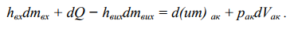 (1.2)
Баланс маси виглядає наступним чином:
(1.3)
Для акумулювання теплоти використовується велика кількість різних ТАМ, що базуються на принципі фазового переходу. Класифікація речовин, що використовується у ТАМ з фазовим переходом наведена у таблиці 1.3.

Таблиця 1.3 – Класифікація ТАМ з фазовим переходом[16].
ТАМ з фазовим переходом
неорганічні |  |  | органічні |  |  | евтектики
Легкоплавкі метали | Хімічні сполуки | Кристалогідрати | Низькомолекулярні сполуки | Парафіни | Оліго- та полімери | неорганічні | органічні | комбіновані

При цьому у високотемпературних та середньотемпературних ТА використовуються метали, їх сплави, солі і суміші неорганічних сполук. У низькотемпературних ТА використовуються низькотемпературні органічні сполуки, кристалогідрати, евтектики. У ТА для виробництва холоду використовуються евтектичні сполуки кристалогідратів.
ТАМ з фазовим переходом повинні відповідати умовам:
- при фазовому переході повинна виділятися та поглинатися прихована теплота;
- відповідність температури фазового переходу робочим температурам процесу споживача;
- невисока зміна об’єму при плавленні та затвердінні;
- висока теплоємність та теплопровідність матеріалу;
- мала хімічна активність;
- відсутність деструкції матеріалу при періодичному плавленні та затвердінні.

2 ДОСЛІДНИЦЬКИЙ СТЕНД «СОНЯЧНИЙ КОНЦЕНТРАТОР – ДВИГУН СТІРЛІНГА – ЕЛЕКТРОГЕНЕРАТОР – ТЕПЛОВИЙ АКУМУЛЯТОР»

Як базова експериментальна установка для проведення дослідів використовувалася сонячна енергетична установка, що складається з двигуна Стірлінга УДС-1, параболічного сонячного концентратора та електрогенератора ДП-2-26. В процесі виконання роботи був виготовлений тепловий акумулятор, що може досліджуватися на даній установці. На рисунку 2.1 зображена СЕУ, а на рисунку 2.2. двигун Стірлінга, що обладнаний тепловим акумулятором.

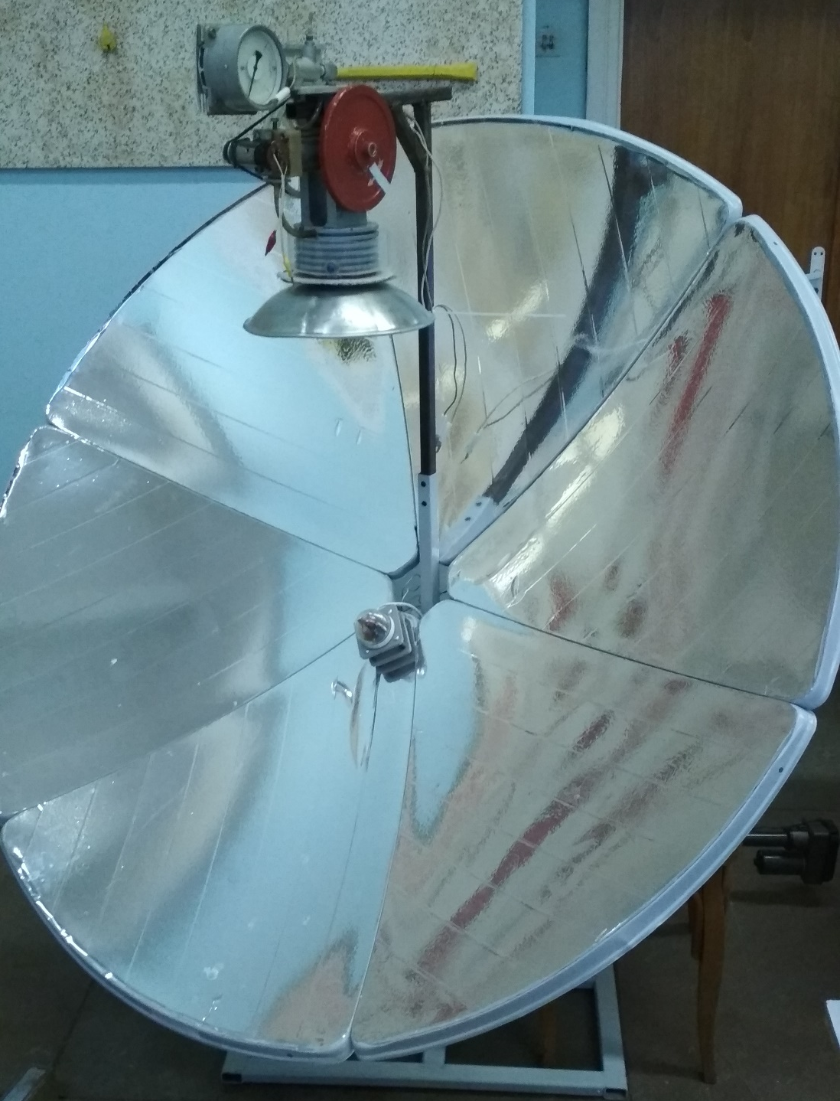
Рисунок 2.1 – СЕУ на базі двигуна Стірлінга УДС-1.
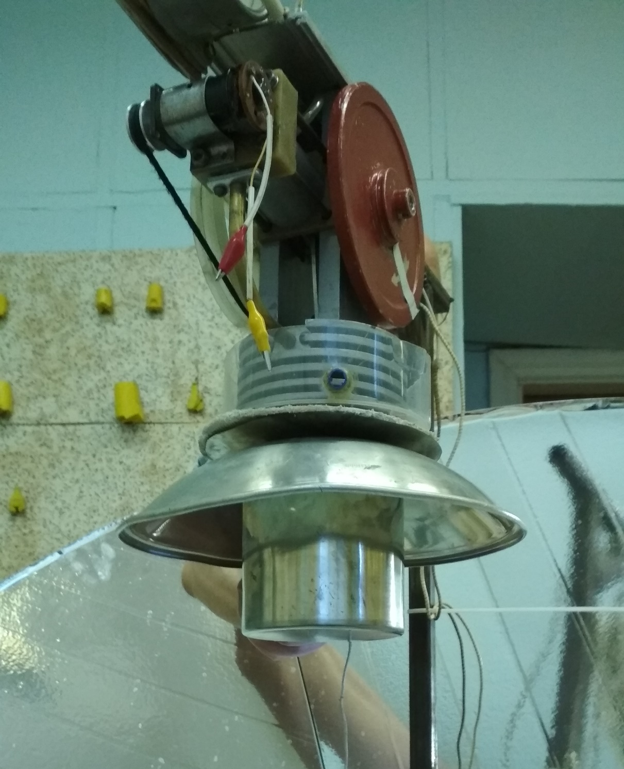
Рисунок 2.2 – Двигун Стірлінга обладнаний тепловим акумулятором.

2.1 Двигун Стірлінга УДС-1.

Як перетворювач теплової енергії отриманої від сонця у механічну енергії використовується двигун Стірлінга УДС-1.

Паспортні дані двигуна представлені у таблиці 2.1.

Таблиця 2.1 – Паспортні дані двигуна Стірлінга УДС-1 [17, 18].
Параметр | Значення
Номінальна потужність, Вт | 5
Кутова швидкість вихідного валу, об/хв | 500
Число циліндрів, шт. | 1
Система згоряння | Зовнішня
Охолодження | Повітряне
Робоче тіло | Повітря
Схема | γ-схема
Обертання маховика | За годинниковою стрілкою
Маса, кг | 8
Габаритні розміри, мм, не більше | 340х160х170

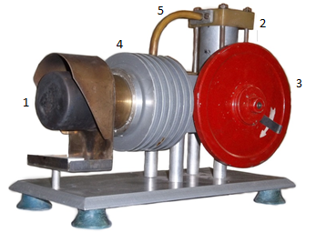
Рисунок 2.3 – Двигун Стірлінга УДС-1.
Загальний вид двигуна моделі УДС-1 представлений на рисунку 2.3 з позначенням його основних елементів:
1 – циліндр;
2 – робочий циліндр;
3 – маховик;
4 – радіатор;
5 – трубка внутрішнього контуру.

2.2 Сонячний концентратор

Як концентратор сонячного світла використано параболічний концентратор, що має можливість двовісного регулювання.

Паспортні дані даного концентратора представлені у таблиці 2.2 [18, 19].

Таблиця 2.2 – Паспортні характеристики сонячного концентратора
Діаметр антени концентратора | 1,5 м
Площа міделя концентратора | 1,77 м²
Фокусна відстань концентратора | 0,6 м
Відношення діаметр/фокус | 2,5
Кут розкриття концентратора | 64°
Діаметр фокальної плями | 0,1 м
Площа фокальної плями | 7,85·10⁻³ м²
Площа зображення Сонця | 2,46·10⁻⁵ м²
Коефіцієнт ефективності оптичної системи | 0,5
Ступінь концентрації | 28105
Коефіцієнт концентрації | 0,235

На рисунку 2.4 зображено загальний вигляд сонячного концентратора позначенням його основних елементів:
1 – фокальна точка,
2 – рефлектор,
3 – триніжкова основа.

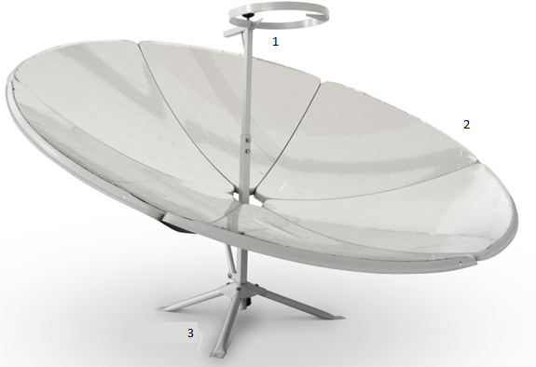
Рисунок 2.4 – Сонячний параболічний концентратор.

2.3 Тепловий акумулятор з акумулюючою речовиною Мg51%-Zn

Як акумулююча речовина був обраний сплав магнію та цинку (Mg - 51%Zn), оскільки він має досить велику теплоту фазового переходу – 155 кДж/кг та прийнятну температуру кристалізації - 337°C. Конструкція акумулятора складається з двох концентричних циліндрів з дном, повітряний зазор між якими заповнений акумулюючою речовиною (143 г). Акумулятор має наступні параметри:
- зовнішній діаметр – 78 мм;
- внутрішній діаметр – 70 мм;
- висота зовнішнього циліндру – 90 мм;
- висота внутрішнього циліндру – 77 мм;
- матеріал оболонки акумулятора – сталь;
- товщина сталі – 0,5 мм.
Форма та габарити внутрішньої сторони акумулятора дозволяють мати щільний контакт з робочим циліндром двигуна Стірлілга. Зовнішня сторона акумулятора вкрита теплоізоляційним чохлом з азбестового шнура (теплопровідність – 0,08 Вт/(м°С), товщина – 15 мм). Чохол є з’ємним та може буди швидко знятий або надітий на акумулятор.
При роботі в інтервалі температур 550/337°С тепловий акумулятор має наступні характеристики:
- питома теплоту фазового переходу – 155 кДж/кг;
- питома теплоємність – 0,73 кДж/(кг ⋅ К);
- теплоємнісна складова закумульованої теплоти – 22,24 кДж;
- теплота фазового переходу – 22,16 кДж;
- загальна кількість закумульованої теплоти – 44,4 кДж[20].
Загальний вигляд теплового акумулятора представлений на рисунках 2.5 – 2.6.

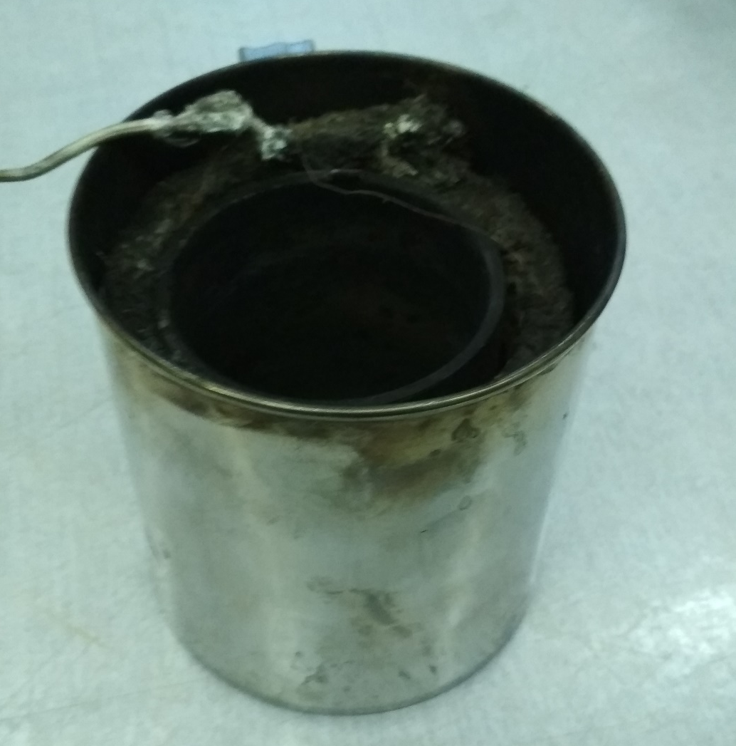
Рисунок 2.5 – Загальний вигляд теплового акумулятора.

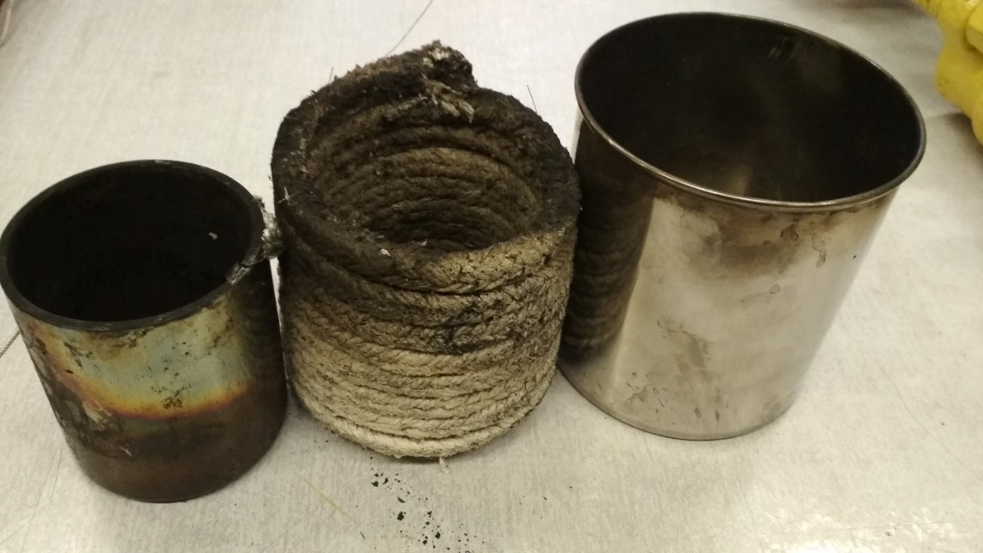

Рисунок 2.6 – Складові теплового акумулятора.

3 ЕКСПЕРИМЕНТАЛЬНІ ДОСЛІДЖЕННЯ

Було проведено декілька серій експериментів за різних умов, а саме:
- Дослідження теплового акумулятора на експериментальній установці «сонячний концентратор – УДС-1» з електрогенератором.
- Дослідження теплового акумулятора на експериментальній установці «сонячний концентратор – УДС-1» без електрогенератора.
- Дослідження теплового акумулятора при охолодженні водою.
- Дослідження теплового акумулятора при охолодженні на відкритому повітрі.

3.1 Дослідження теплового акумулятора на експериментальній установці «сонячний концентратор – УДС-1» з електрогенератором

Перший етап експериментів полягав у дослідженні характеристик та роботи теплового акумулятора та двигуна Стірлінга на установці, що включала безпосередньо двигун Стірлінга УДС-1, сонячний концентратор, електрогенератор ДП-2-26 та тепловий акумулятор.
В процесі експериментів замірялися наступні показники:
- температура розплаву, °С
- температура області нагрівання двигуна, °С
- температура поверхні акумулятора, °С
- частота обертання маховика двигуна
- вихідний струм та напруга електрогенератора
Було проведено 3 успішних серії вимірювань, результати котрих представлені на рисунках 3.1 – 3.9.

Рисунок 3.1 – Температурні показники роботи ТА при розрядці (дослід 1.1)

Рисунок 3.2 – Частота обертання маховика УДС-1 (дослід 1.1)

Рисунок 3.3 – Електричні показники роботи СЕУ (дослід 1.1)

Рисунок 3.4 – Температурні показники роботи ТА при розрядці (дослід 1.2)

Рисунок 3.5 – Частота обертання маховика УДС-1 (дослід 1.2)

Рисунок 3.6 – Електричні показники роботи СЕУ (дослід 1.2)

Рисунок 3.7– Температурні показники роботи ТА при розрядці (дослід 1.3)

Рисунок 3.8– Частота обертання маховика УДС-1 (дослід 1.3)

Рисунок 3.9– Електричні показники роботи СЕУ (дослід 1.3)

Результати вказують на те, що акумулятор дозволяє подовжити роботу СЕУ на 80-90 секунд при початковій температурі близько 1200°С при цьому фазовий перехід у акумуляторі не відбувається, оскільки момент зупинки двигуна відповідає температурі акумулятора 700-800°С. Тому було вирішено провести аналогічні досліди без підключеного електрогенератора.

3.2 Дослідження теплового акумулятора на експериментальній установці «сонячний концентратор – УДС-1» без електрогенератора

Другий етап експериментів полягав у дослідженні характеристик та роботи теплового акумулятора та двигуна Стірлінга на установці, що включала безпосередньо двигун Стірлінга УДС-1, сонячний концентратор та тепловий акумулятор.
В процесі експериментів замірялися наступні показники:
- температура розплаву, °С
- температура області нагрівання двигуна, °С
- температура поверхні акумулятора, °С
- частота обертання маховика двигуна.
Було проведено 3 успішних серії вимірювань, результати котрих представлені на рисунках 3.10 – 3.15.

Рисунок 3.10 – Температурні показники роботи ТА при розрядці (дослід 2.1)

Рисунок 3.11– Частота обертання маховика УДС-1 (дослід 2.1)

Рисунок 3.12 – Температурні показники роботи ТА при розрядці (дослід 2.2)

Рисунок 3.13 – Частота обертання маховика УДС-1 (дослід 2.2)

Рисунок 3.14 – Температурні показники роботи ТА при розрядці (дослід 2.3)

Рисунок 3.15 – Частота обертання маховика УДС-1 (дослід 2.3)

Результати вказують на те, що акумулятор дозволяє подовжити роботу СЕУ на 80-180 секунд при початковій температурі близько 600°С при цьому фазовий перехід у акумуляторі не відбувається у повній мірі, оскільки момент зупинки двигуна відповідає температурі акумулятора 700-800 °С.
Можна виділити 3 вірогідні причини несумісності двигуна Стірлінга даного типу та досліджуваного теплового акумулятора:
1) двигун Стірлінга має вищу температуру запуску ніж температура фазового переходу акумулятора.
2) недостатня теплопередача від акумулятора до двигуна.
3) недостатня потужність акумулятора для забезпечення стабільної роботи двигуна.

3.3 Дослідження теплового акумулятора при охолодженні водою

Третій етап експериментів полягав у дослідженні характеристик акумулятора. Тепловий акумулятор вже був обладнаний теплоізоляційним кожухом. З допомогою паяльної лампи акумулятор нагрівався до пвоної температури, після цього він наповнювався водою. В процесі експериментів замірялися наступні показники:
- температура розплаву, °С
- температура поверхні акумулятора(2 різні точки), °С
- температура води, °С
- маса води, що випарилася.
Було проведено 3 успішних серії вимірювань, результати котрих представлені на рисунках 3.16 – 3.18.

Рисунок.3.16 – Температурні показники роботи ТА при розрядці (дослід 3.1)

Рисунок 3.17 – Температурні показники роботи ТА при розрядці (дослід 3.2)

Рисунок 3.18 – Температурні показники роботи ТА при розрядці (дослід 3.3)
У таблиці 3.1 представлені дані про початкову, кінцеву температуру води, що знаходилася в акумуляторі.

Таблиця 3.1 – Дані про температуру та масу випареної води
№ досліду | Тв початкова. °С | Тв кінцева, °С | Маса води, г
3.1 | 15 | 88 | 195
3.2 | 22 | 101 | 193
3.3 | 20 | 101 | 258

Через швидкість проходження теплових процесів, інерційність матеріалу корпусу та нерівномірність розподілу температурних полів в акумуляторі результати вимірювань зміни температури є досить неточними та не дозволяюсь їх детально аналізувати, але аналіз кінцевих та початкових температур дає можливість визначити загальні енергетичні характеристики теплового акумулятора.

3.4 Дослідження теплового акумулятора при охолодженні на повітрі

Четвертий етап експериментів полягав у дослідженні характеристик акумулятора. Тепловий акумулятор вже був обладнаний теплоізоляційним кожухом. З допомогою паяльної лампи акумулятор нагрівався до певоної температури, після цього він самочинно охолоджувався у навколишньому середовищі.. В процесі експериментів замірялися наступні показники:
- температура розплаву;
- температура поверхні акумулятора (2 різні точки з ізольованої сторони);
- температура поверхні акумулятора (неізольована сторона);
Було проведено 3 успішних серії вимірювань, результати котрих представлені на рисунках 3.19-3.21.

Рисунок 3.19– Температурні показники роботи ТА при розрядці (дослід 4.1)

Рисунок 3.20 – Температурні показники роботи ТА при розрядці (дослід 4.2)

Рисунок 3.21 – Температурні показники роботи ТА при розрядці (дослід 4.3)

Результати дослідів дозволяють розділити температурний графік на 3 ділянки:
- охолодження у рідкій фазі;
- фазовий перехід;
- охолодження у твердій фазі.
Результати всіх 4 етапів дослідів дозволяють визначити всі необхідні енергетичні характеристики теплового акумулятора.

4 АНАЛІЗ ЕКСПЕРЕМЕНТАЛЬНЬНИХ ДАНИХ

4.1 Розрахунок теплового потоку від акумулятора до навколишнього повітря при самочинному охолодженні акумулятора

Використовуючи термограми отримані з досліду 4.1 побудовано усереднену термограму процесу віддачі теплоти акумулятором. Будемо вважати, що датчики, що встановлені на поверхні акумулятора зі сторони ізоляції, вказують температуру акумулюючої речовини, оскільки стінка оболонки акумулятора досить тонка для такого наближення. Отже середня температура визначається як середнє арифметичне між показами температурних датчиків 1, 2 та 3. Усереднена термограма процесу віддачі теплоти акумулятором наведена на рисунку 4.1.

Рисунок 4.1 – Усереднена термограма процесу віддачі теплоти акумулятором (дослід 4.1).
Для виготовлення теплового акумулятора використовувався корпус з нержавіючої сталі марки AISI 316, що має наступну залежність питомої теплоємності від температури, що представлена у таблиці 4.1.

Таблиця 4.1 – Дані про температуру та масу випареної води
Температура, С | 20 | 400 | 600 | 800
Питома теплоємність, Дж/(кг*К) | 470 | 560 | 610 | 650

На рисунку 4.2 представлений графік зміни питомої теплоємності матеріалу корпусу акумулятора в залежності від його температури.

Рисунок 4.2 – Усереднена термограма процесу віддачі теплоти акумулятором (дослід 4.1).

На основі даних, отриманих з досліду 4.1 проведено розрахунок теплового потоку від акумулятора до навколишнього середовища, за виключенням теплоти фазового переходу. В цьому випадку у величині теплового потоку врахована тільки явна теплота, оскільки при фазовому переході температура тіла не змінюється. Діаграма теплового потоку від теплового акумулятора за виключенням теплоти фазового переходу наведена на рисунку 4.4
Оскільки теплота, що виділяється акумулятором у навколишнє середовище, дорівнює зміні внутрішньої енергії акумулятора, тепловий потік за виключенням теплоти фазового переходу розраховується за формулою:
, (4.1)
де m1 – маса акумулюючої речовини, кг;
с1 – питома теплоємність акумулюючої речовини, кДж/(кгК);
m2 – маса корпусу акумулятора, кг;
с1 – питома теплоємність корпусу акумулятора, кДж/(кгК);
dt – зміна температури акумулюючої речовини, °С;
- період часу, с.

Рисунок 4.3 – Тепловий потік за виключенням теплоти фазового переходу від ТА при розрядці (дослід 4.1).
Для визначення складової теплового потоку від ТА, що відповідає виділенню прихованої теплоти, необхідно врахувати теплоту фазового переходу речовини та розділити її рівномірно у часі, коли відбувається фазовий перехід, оскільки в цей період температура акумулятора суттєво не змінюється, то і показник теплового потоку є сталим. Але так як процес фазового переходу у об’ємі акумулятора відбувається нерівномірно ( метал у верхній частині акумулятора досягає температури фазового переходу раніше за нижню частину), тому часові межі фазового переходу визначити досить важко. Для коректного розділення термограми на 3 зони необхідно описати криві температури відповідно до фізичних законів, згідно яких змінюється температура. При самочинному охолодженні тіла температура буде змінюватися за експоненціальною залежності, а при фазовому переході температура змінюватися не буде, отже графік зміни температури акумулятора буде складатися з двох експонент та однієї горизонтальної ділянки.
До першого інтервалу віднесемо період з 5 до 90 секунди, а до третього інтервалу з 185 до 410 секунди.
Оскільки процес самочинного охолодження акумулятора на повітрі має експоненціальний характер, то графік зміни температури повинен описуватися за законом .
При побудові лінії тренду в Exсel програмне забезпечення дозволяє знайти лінію тренду при , тому для коректного розрахунку необхідно перед екстраполяцією відняти від кожного отриманого експериментального значення температури та після екстраполяції знову додати.
В даному випадку є температурою граничного шару повітря біля стінки акумулятора, що фігурує у формулі теплового потоку від акумулятора до навколишнього середовища:
(4.2)
Отже за умови, що питома теплоємність теплоакумулюючого матеріалу є постійною, коефіцієнт теплопередачі на обох ділянках буде теж однаковим, таким чином для знаходження , що дозволяє коректно екстраполювати експериментальні дані, необхідно знайти , при якій коефіцієнт теплопередачі є однаковим на обох ділянках.
Після обрахунку масиву експериментальних даних було отримане значення . Графіки першої та третьої ділянки термограми після зменшення кожного значення температури на 208 та екстраполяції наведені на рисунку 4.4.
Для чіткого визначення початку та кінця кожного етапу охолодження тіла необхідно розв’язати рівняння:
; (4.3)
, (4.4)
Ліва частина кожного з рівнянь дорівнює 191 (температура фазового переходу зменшена на 208), а права частина – рівняння лінії тренду відповідних ділянок термограми.
Після розв’язання рівняння отримаємо:
;
.
Лінія тренду охолодження твердої фази акумулюючої речовини паралельно здвигнута вздовж осі часу на 104 секунд відносно лінії тренду охолодження рідкої фази акумулюючої речовини.

Рисунок 4.4 – Усередненої термограма процесу віддачі теплоти акумулятором після екстраполяції ділянок (дослід 4.1).

Для перевірки достовірності та точності екстраполяції ділянок термограми знайдемо теплоту фазового переходу акумулятора користуючись отриманими залежностями в результаті екстраполяції.
В момент часу t=147 c, що є серединою інтервалу фазового переходу, різниця між екстрапольованою першою та третьою ділянками термограми складає 164 C. Таким чином питома теплоємність акумулятора на ділянці фазового переходу дорівнює:
, що приблизно дорівнює розрахованому раніше значенню, отже екстраполяція проведена коректно.
Маючі функціональні залежності за якими змінюється температура акумулятора можна розрахувати тепловий потік, що дорівнює зміні внутрішньої енергії акумулятора у кожний момент часу.
(4.5)
Ця залежність є справедливою для теплового потоку, що відповідає першій і третій ділянці термограми, а для розрахунку теплового потоку на другій ділянці, що відповідає фазовому переходу, необхідно теплоту фазового переходу та зміну внутрішньої енергії тіла, що викликана зміною температури акумулятора в період 95-200 секунд, розділити на його тривалість:
Оскільки температура акумулятора під час фазового переходу не змінюється, то і тепловий потів від акумулятора до навколишнього середовища буде постійним.
Діаграма теплового потоку отримана в результаті апроксимації експериментальних даних наведена на рисунку 4.5.

Рисунок 4.5 – Діаграма теплового потоку отримана в результаті апроксимації експериментальних даних (дослід 4.1).

Для визначення теплоємності акумулятора в інтервалі температур 240-600 °С скористаємося формулою:

При цьому охолодженню рідкої фази відповідає 46,3 кДж, фазовому переходу – 22,2 кДж, а охолодженню твердої фази – 36,6 кДж.
4.2 Розрахунок енергоємності акумулятора користуючись результатами експериментів з охолодженням водою

Було проведено 3 досліди, результати яких представлені у пункті 3.3.
Крім цього для розрахунку енергоємності акумулятора було використано наступні вихідні дані:
- питома теплоємкість води, 4,186 Дж/(г*К);
- питома теплоємкість Mg51%-Zn, 0,73 Дж/(г*К);
- питома теплота фазового переходу Mg51%-Zn, 155 Дж/г;
У таблиці 4.2 представлені результати розрахунку енергоємності акумулятора.

Таблиця 4.2 – Результати розрахунків енергоємності акумулятора.
Дослід 3.1.
Маса вода, г | Тв1 | Тв2 | dTв | Енергія отримана водою, кДж
195 | 15 | 88 | 73 | 59,6
 | Tа1 | Tа2 | dTа | Енергія віддана акумулятором, кДж
 | 512,,7 | 132,7 | 380 | 61,8
Дослід 3.2.
Маса вода, г | Тв1 | Тв2 | dTв | Енергія отримана водою, кДж
193 | 22 | 101 | 79 | 63,8
 | Tа1 | Tа2 | dTа | Енергія віддана акумулятором, кДж
 | 568,7 | 110 | 458,7 | 70
Дослід 3.2.
Маса вода, г | Тв1 | Тв2 | dTв | Енергія отримана водою, кДж
258 | 20 | 101 | 81 | 87,5
 | Tа1 | Tа2 | dTа | Енергія віддана акумулятором, кДж
 | 571,7 | 123,3 | 448,3 | 69

4.3 Моделювання процесу охолодження акумулятора на повітрі використовуючи програмне забезпечення SolidWorks

Використовуючи дані, отримані з досліду 4.1. була розроблена модель акумулятора.
Зовнішні стінки акумулятора – адіабатні.
Внутрішні стінки – реальна стінка, що приймає участь як у конвективному, так і у радіаційному теплообміну.
Температура акумулятора залежить від часу та відповідає результатам досліду 4.1.
Матеріал стінок акумулятора – нержавіюча сталь AISI 304.
На рисунку 4.6 наведена залежність температури акумулятора від часу.

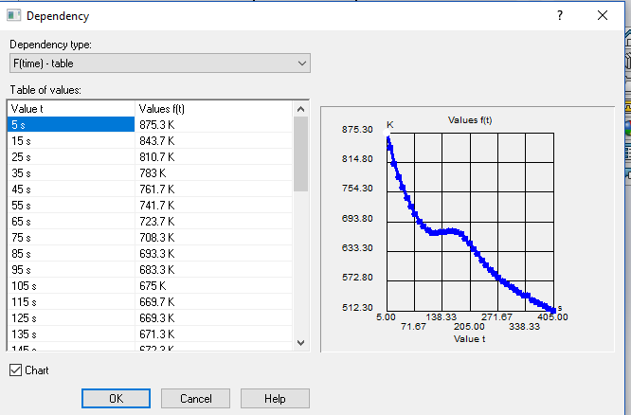
Рисунок 4.6 – Залежність температури акумулятора від часу (дані з досліду 4.1).

Зовнішній вигляд моделі та розрахункової області наведений на рисунку 4.7.

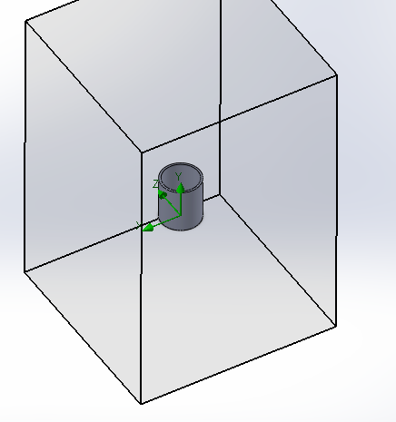
Рисунок 4.7– Зовнішній вигляд моделі.

В результаті моделювання були отримані наступні дані: теплові потоки (конвективна та радіаційна складова), коефіцієнти теплопередачі від акумулятора. Розподіл температур повітря, що нагрілося завдяки акумулятору.
Розподіл температурних полів в момент часу 5, 135 та 405 секунд наведений на рисунках 4.8 - 4.13.

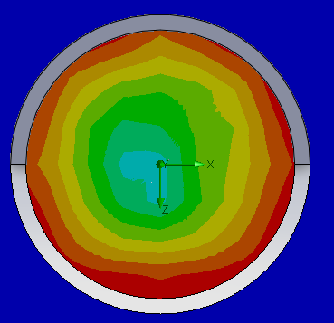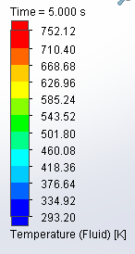
Рисунок 4.8 – Розподіл температурних полів повітря в горизонтальному перерізі в момент часу 5 секунд

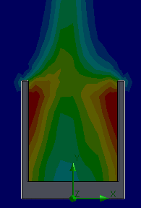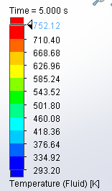
Рисунок 4.9 – Розподіл температурних полів повітря в вертикальному перерізі в момент часу 135 секунд

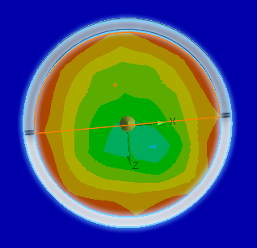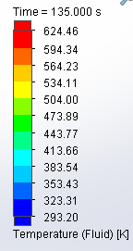
Рисунок 4.10 – Розподіл температурних полів повітря в горизонтальному перерізі в момент часу 135 секунд

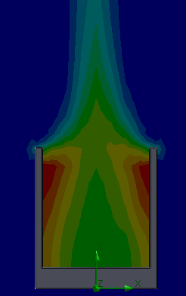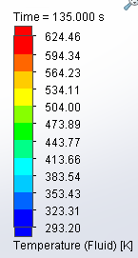
Рисунок 4.11 – Розподіл температурних полів повітря в вертикальному перерізі в момент часу 135 секунд

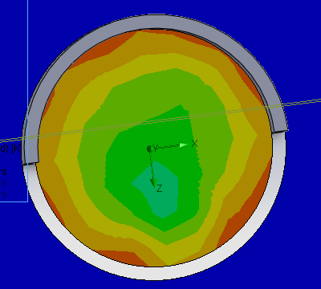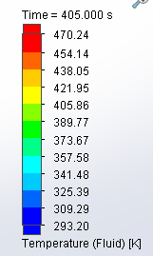
Рисунок 4.12 – Розподіл температурних полів повітря в горизонтальному перерізі в момент часу 405 секунд
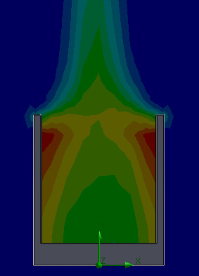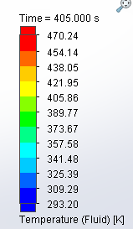
Рисунок 4.13 – Розподіл температурних полів повітря в вертикальному перерізі в момент часу 405 секунд

На рисунках 4.14 – 4.16 наведені графіки тепловтрат акумулятора у часі

Рисунок 4.14 – Залежність конвективних тепловтрат акумулятора від часу

Рисунок 4.15 – Залежність радіаційних тепловтрат акумулятора від часу

Рисунок 4.16 – Залежність загальних тепловтрат акумулятора від часу

Одержані в результаті моделювання значення теплового потоку, що зображено на рисунку 4.16 корелюють зі значеннями, що були отримані після обробки експериментальних даних та представлені на рисунках 4.3 та 4.5.
Загальна кількість теплоти, що була віддана тілом повітрю відповідно до результатів моделювання дорівнює 102,2 кДж.

ВИСНОВКИ

  - Створено тепловий акумулятор з фазовим переходом речовини для сонячної енергоустановки.
  - Модернізовано дослідницьку СЕУ «сонячний концентратор – двигун Стірлінга - електрогенератор», доповнено її тепловим акумулятором.
  - Перевірено роботоздатність дослідної установки загалом та теплового акумулятора зокрема. При цьому наявність акумулятора дозволила подовжити роботу установки в період відсутності сонячних променів на до 90 секунд при виробництві енергії генератором та до 180 секунд при від’єднаному генератору.
  - Проведено експериментальні дослідження з визначення основних робочих характеристик установки та її структурних елементів, а саме вимірювання вихідного струму та напруги на електрогенераторі, частоти обертання маховика двигуна Стірлінга, зняті термограми у різних точках теплового акумулятора. Частота обертання маховика складає 5-10 обертів за секунду, а на виході електрогенератора було отримано від 2 до 12 Вт в залежності від робочих температур.
  - Проведено дослідження акумулятора окремо при його охолодженні водою та повітрям після нагрівання, зняті термограми цих процесів. Виміряна здатність акумулятора нагрівати та випарювати воду.
  - Виконано аналіз отриманих експериментальних даних та розраховано кількість теплоти, що акумулятор може запасти та віддати при необхідності. Енергоємність акумулятора склала 60-80 кДж при його роботі в інтервалі 600-120 °С. При загальній масі акумулятора 340 г, тобто його питома енергоємність в даному інтервалі температур складає 175-235 кДж/кг
  - Виконано комп’ютерне моделювання вільного охолодження акумулятора у SolidWorks та отримано дані щодо розподілу температури повітря в зоні його контакту з ТА і визначено тепловий потік від ТА до повітря. Виконано співставлення отриманих даних від час моделювання з показниками отриманими в результаті обробки експериментальних даних.
  - При роботі акумулятора з двигуном Стірлінга потенціал ТАМ не використовується в повній мірі, оскільки є невідповідність робочих температур двигуна та температури фазового переходу акумулятора. Таким чином для роботи СЕУ використовується теплоємнісна складова теплоти рідкої фази та частково теплота фазового переходу.
  - Створений ТА може буди використаний під час переключення енергетичної установки з режиму використання сонячної енергії на інше джерело енергії, в період ввімкнення дублюючого джерела.
  - Створений акумулятор є повною мірою придатним для СЕС з турбогенератором або двигуном Стірлінга з меншими робочими температурами.

ПЕРЕЛІК ВИКОРИСТАНИХ ДЖЕРЕЛ

1. Сонячна енергетика: теорія та практика : монографія / Й. С. Мисак, О. Т. Возняк, О. С. Дацько, С. П. Шаповал ; М-во освіти і науки України, Нац. ун-т "Львів. політехніка". – Львів : Вид-во Львів. політехніки, 2014. – 340 с. : іл. – Бібліогр.: с. 323-337
2. Р.Б. Ахмедов, И.В. Баум, В.А. Пожарнов, В.М. Чаховский. Солнечные электрические станции. — М.: ВИНИТИ, 1986. — Т. 1. — 120 с. — 500 экз.
3. В.И. Виссарионов, Г.В. Дерюгина, В.А. Кузнецова, Н.К. Малинин. Солнечная энергетика: учебное пособие для вузов. — М.: Издательский дом МЭИ, 2008. — 276 с. — 800 экз.
4. Agrafiotis, C.; et. al. (2005). "Solar water splitting for hydrogen production with monolithic reactors". Solar Energy. 79 (4): 409–421.
5. Атлас енергетичного потенціалу поновлюваних джерел енергії України розроблено Інститутом електродинаміки НАН України за підтримки Державного комітету України з енергозбереження. – К., 2000
6. Безнощенко, Д. Сонячна альтернатива ТЕПС. Сонячна енергетика. // Зелена енергетика. – 2006. – № 3. – С
7. Інформація щодо потужності та обсягів виробництва електроенергії об’єктами відновлюваної електроенергетики [Електронний ресурс]. Режим доступу: http://saee.gov.ua/sites/default/files/Information%20RE%20Q3.2017%2011.44.pdf
8. [Електронний ресурс]. Режим доступу: https://unasolar.com.ua/a283596-karta-sonyachnoyi-aktivnost.html
9. [Електронний ресурс]. Режим доступу: http://m2rub.blogspot.com /2010/03/blog-post_22.html
10. Алексей Михайлов. Солнце вместо нефти (рус.) // Профиль : журнал. — М., 2016. — 30 мая (№ 19 (953)). — С. 18-24.

11. Г.Ридер, Ч. Хупер «Двигатели Стирлинга» Пер с англ. – М.: Мир, 1986. – 464 с.
12. К.В. Юхимчук. Новітні технології акумулювання енергії [Електронний ресурс]. Режим доступу: http://ir.lib.vntu.edu.ua/bitstream/handle/123456789/16953/3052.pdf?sequence=3
13. А.Н. Гребенюк. Способи акумуляції енергії нетрадиційних джерел [Електронний ресурс]. Режим доступу: http://gea.nmu.org.ua/pdf/2014_93/93_131-136.pdf
14. Бекман Г. Тепловое аккумулирование энергии / Бекман Г., Гилли П. - Пер. с англ.- М.:Мир, 1987.-272с., ил.
15. Шраменко О.М. Удосконалення конструкції та режимів роботи акумуляторів теплоти на основі твердих матеріалів. Дисертація на здобуття наукового ступеня кандидата технічних наук. Одеса - 2016. – 148 с.
16. Панченко С.В., Теплові акумулятори фазового переходу для транспортних теплосилових установок: Навч. Посібник / Панченко С.В., Александров В.Д., А.П. Фалендиш та ін. – Харків: УкрДУЗТ, 2016. – 281 с., рис. 85, табл 18.
17. К.Е. Долганов, В.П. Лисица «Учебно– демонстрационный двигатель Стирлинга модели УДС– 1 » // Двигателестроение – 1989. – №5. – C. 28-33.
18. V.P. Stoudenets, N.N. Tsyrin, S.S. Dovgyi, N.O. Yemanova. The Characteristics of Solar Dish/Stirling System Based on UDS-1 Machine // Proceedings of 8-th International Green Energy Conference (IGEC-8). -Кyiv, June 17-19, 2013. – р.214-216.
19. В.П. Студенець, В.В Пасічний, А.А. Птуха. Базові характеристики дослідницького стенду «офсетний сонячний концентратор – двигун Стірлінга.» Відновлювана енергетика, 2013, №1(32), С.31-36.
20. Blanco-Rodriguez P, Rodriguez-Aseguinolaza J, Risueno E, Tello M. Thermophysical characterization of Mg-51%Zn eutectic metal alloy: a phase change material for thermal energy storage in direct steam generation applications. Energy. 2014;72:414–20.

